Ликбез: агитация
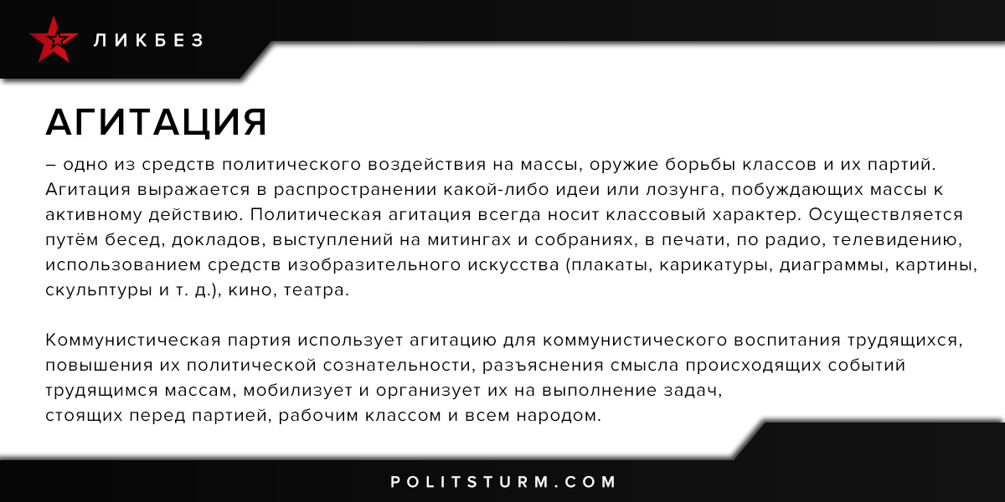

Оригинальная статья
2017-04-06
1 мин. на чтение

Агитация – одно из средств политического воздействия на массы, оружие борьбы классов и их партий. Агитация выражается в распространении какой-либо идеи или лозунга, побуждающих массы к активному действию. Политическая агитация всегда носит классовый характер. Осуществляется путём бесед, докладов, выступлений на митингах и собраниях, в печати, по радио, телевидению, использованием средств изобразительного искусства (плакаты, карикатуры, диаграммы, картины, скульптуры и т. д.), кино, театра.
Коммунистическая партия использует агитацию для коммунистического воспитания трудящихся, повышения их политической сознательности, разъяснения смысла происходящих событий трудящимся массам, мобилизует и организует их на выполнение задач, стоящих перед партией, рабочим классом и всем народом.

Оригинальная статья

